Справка
«Алкогольные энергетические коктейли»
МБОУ СОШ №32 2020-2021 учебный год.

Цель: формирование у подростков стремления к здоровому образу жизни, всестороннее рассмотрение проблемы алкоголизма.
Задачи:
1.Изменить стереотип мышления по отношению к алкоголю в молодёжной среде в пользу понимания того, что употребление алкоголя несовместимо с полноценной, здоровой и счастливой жизнью.
2.Поделиться знанием, раскрыть правду о вреде алкоголя, которую по тем или иным соображениям скрывают от подростков, чтобы помочь им быть свободными от манипуляций, успешными и здоровыми.
Объект: учащиеся 9-а, 9-в, 11-а классы.
Оборудование: презентация, видео-ролики, памятки.
Дата проведения: 26.09.2020 год
Приглашенные: врио директора МБОУ СОШ№32 Магомедова Д.Р.,зам.директора по ВР Раджабова М.И., учитель химии Будунова П.И.

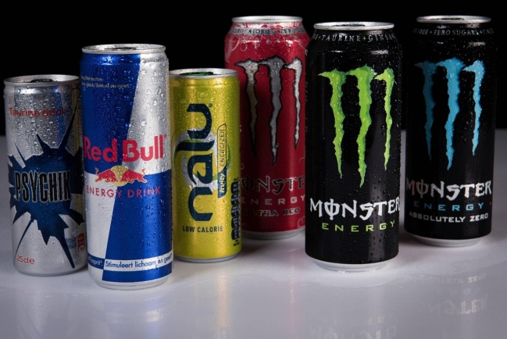

Девять десятых из всего числа преступлений, пятнающих человечество, совершены под влиянием вина.
(Толстой Л. Н.)

Статистика показывает, что вредные привычки получают все более широкое распространение, с каждым годом “молодеют” курение, пьянство, наркомания и токсикомания.
Значимое место, если не одно из главных, занимает направление профилактической работы по формированию мотивации и привитию навыков здорового образа жизни, профилактике табакокурения, употребления алкоголя, никотина среди подростков. Механизм реализации направлен на то, чтобы, используя различные формы занятий, сформировать у учащегося навыки самостоятельного принятия решений, умения противостоять давлению группы, преодоления стрессовых ситуаций, конфликтных и прочих сложных жизненных ситуаций, а так же проблем общения.
Общая цель всей деятельности в данном направлении – не только научить ребенка объективно оценивать свои действия и поступки (соответственно особенностям своего возраста), а развить веру в свои возможности и силы, адекватно реагировать на сложную жизненную ситуацию и делать свой собственный выбор. Помочь ему достигнуть социально-значимых результатов в жизни, получить своевременно дозированную информацию о разрушающем эффекте вредных привычек не только на организм человека, но на саму жизненную ситуацию.
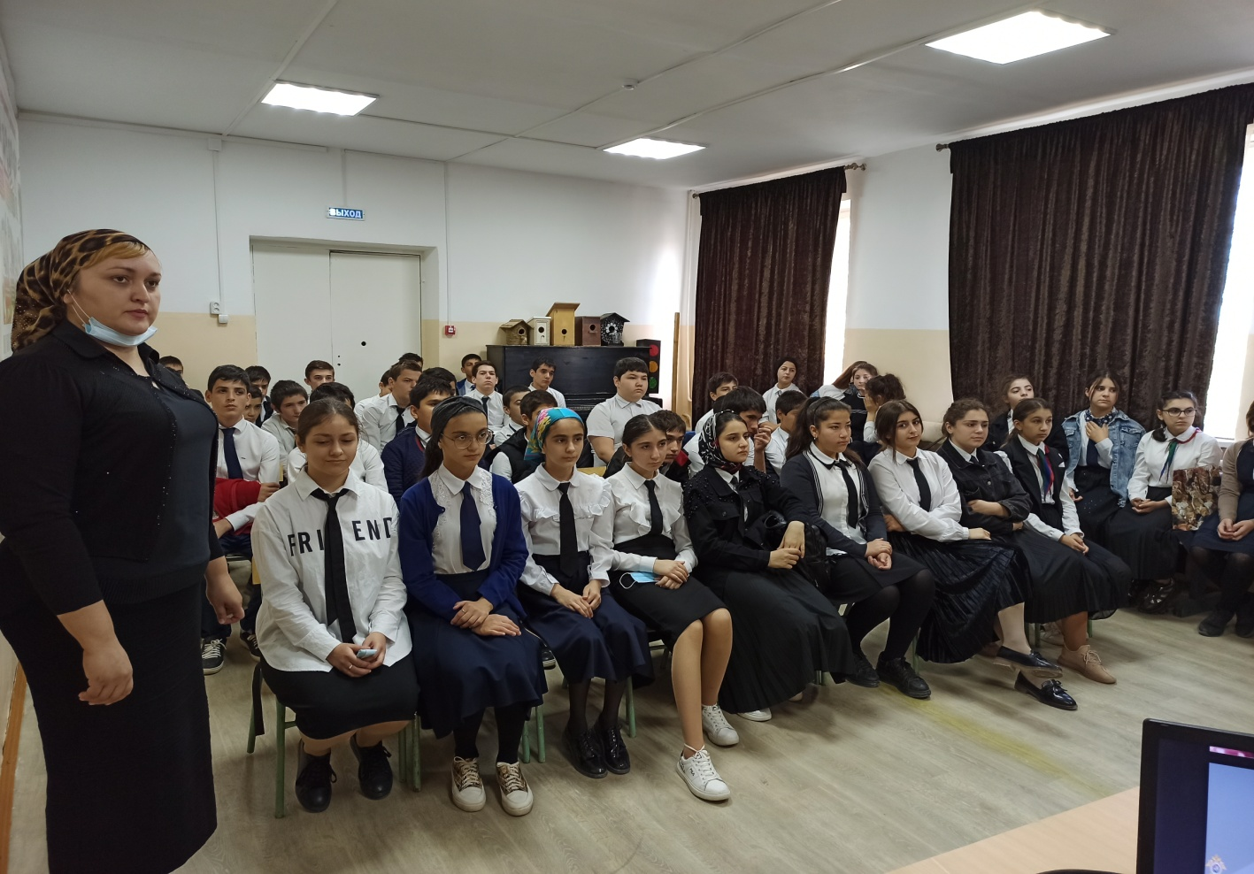

Алкогольные энергетические коктейли очень вредные для организма и могут привести к СМЕРТЕЛЬНОМУ ИСХОДУ. Помимо относительно высоких доз алкоголя (около 12%) так называемые «энергетические коктейли» содержат различные стимуляторы вроде кофеина и растительных экстрактов, заставляющие сердце работать более интенсивно.В коктейлях содержится до 160 мг кофеина. Это больше, чем в чашке растворимого кофе — 60-75 мг или заварного — 90-120 мг. Врачи считают, что алкогольные коктейли представляют опасность для здоровья. Уже зафиксировано немалое количество случаев смерти абсолютно здоровых молодых людей от употребления подобных напитков.
Все чаще мы видим разноцветные баночки с газированным напитком в руках молодежи. Это вовсе не лимонад и даже не пиво.Посмотрим на состав энергетического чудо-напитка, обещающего бодрость и веселье. Помимо этилового спирта в состав слабоалкогольных коктейлей с некоторыми вариациями входят следующие компоненты:
Кофеин – важная составляющая как алкогольных, так и безалкогольных энергетических напитков. Кофеин повышает активность центральной нервной системы и усиливает выносливость организма;
Восстанавливающие добавки, в том числе аминокислоты, глютамин, таурин и различные соединения глюкороновой кислоты.
В мире зафиксировано даже несколько случаев со смертельным исходом .
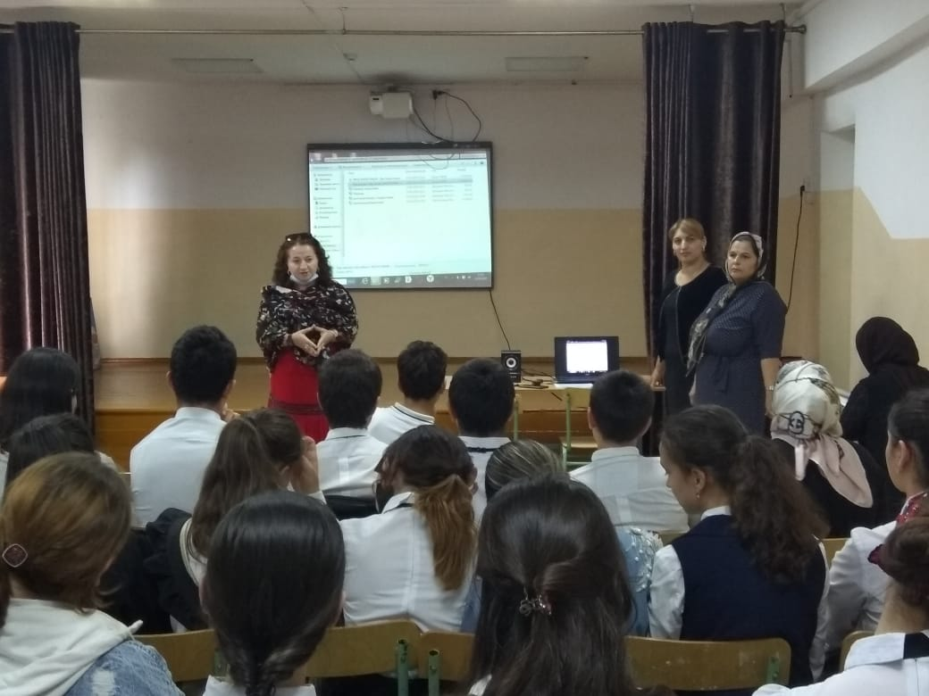
Именно школьники последних классов являются самыми частыми покупателями баночных коктейлей. Вкусовые добавки придают спиртному необычный вкус, что делает коктейль привлекательным не только в глазах юношей, но и девушек.
Алкогольные коктейли провоцируют распространение алкогольной зависимости среди подрастающего поколения.
Для многих 3-5 банок уже давно стали ежедневной нормой.
В результате постепенно образуется алкогольная зависимость, не менее устойчивая, чем после злоупотребления крепкими напитками.

Ответственные:
Психолог Гаджиева А.М. __________
Социальный педагог Тагирова Р.Т.___________

